小白菜成長日記

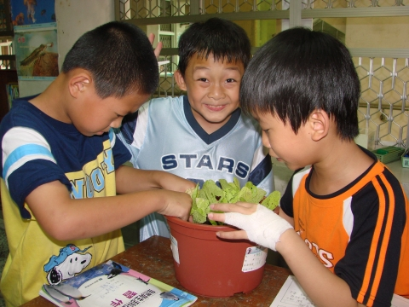
三年四班
李冠賢
9號

